
График работы:
Понедельник-пятница: 8.00-17.00
Обед 13.00-14.00.

В жизни каждого человека бывают ситуации,
когда не знаешь, к кому обратиться,
как найти выход из трудного положения.

МЫ ПОМОЖЕМ ТЕБЕ!
Консультирование молодежи бесплатно, анонимно и конфиденциально.
НАШ АДРЕС:
г. Крупки, ул. Черняховского 2
УЗ «Крупская ЦРБ»
Запись по телефону:
4-12-21
В центре постоянно работают:
- Психолог
- Педиатр
- Дерматовенеролог

Чтобы помочь тебе, мы привлекаем смежных специалистов для консультирования
Консультирование по вопросам:
- сохранения репродуктивного здоровья
- современной контрацепции
- профилактике зависимости
- кожно-венерологических заболеваний
- психологической помощи
- формирования здорового образа жизни


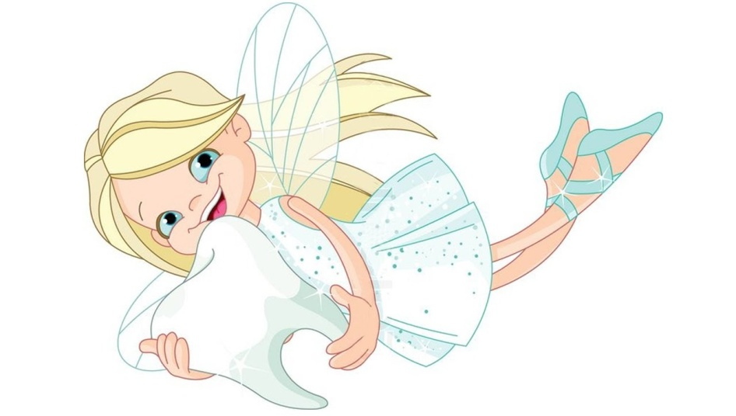

Здоровая улыбка
Сколько по времени и как часто нужно чистить зубы?
Чтобы чистка зубов приносила пользу, она должна быть ежедневной. Рекомендуется проводить 2 раза в день (утром и перед сном), уделяя ей каждый раз не менее 3-х минут. Чистка зубов защищает полость рта от развития бактерий, которые разрушают эмаль и способствуют развитию воспалению десен. К тому же остатки пищи, продукты их распада и выделяемые микроорганизмами вещества меняют кислотность слюны, что плохо сказывается на состоянии зубов.
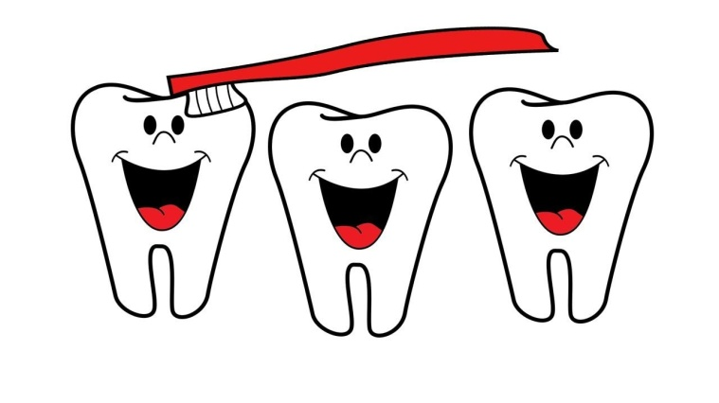

Как правильно выбрать зубную пасту?
При выборе пасты лучше всего ориентироваться на рекомендациях вашего стоматолога, ведь то, какая паста подойдет именно Вам, зависит от того, в каком состоянии находятся ваши зубы и десны. В настоящее время все современные пасты – лечебно-профилактические. Это значит, что служат не только для механического очищения зубов, но и способствует профилактике и лечению заболеваний полости рта.
К выбору зубной щетки также стоит подходить ответственно.
При заболеваниях десен и склонности их к кровоточивости, лучше всего выбрать щетку мягкой степени жесткости. При отсутствии заболеваний полости рта – средней степени жесткости. Правильная щетка имеет удобную нескользящую ручку и небольшую головку обтекаемой формы.

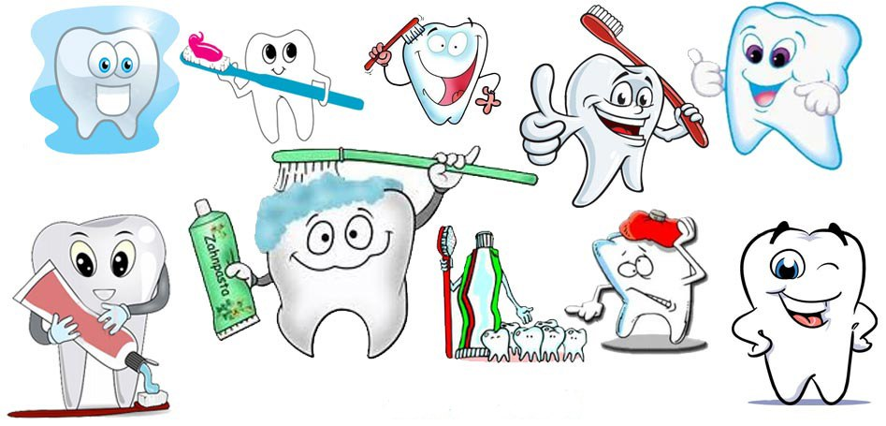

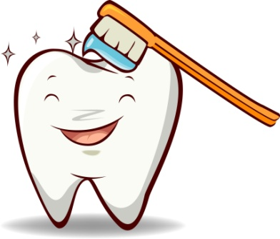
Менять зубную щетку нужно не реже одного раза в три месяца!

